Калейдоскоп наук
№1 Обобщающая работа по разделу Математика
Цель: оценить уровень общеобразовательной подготовки обучающихся 4 класса в соответствии с требованиями ФГОС.
Проверяемые умения:
-умение выполнять арифметические действия с числами и числовыми выражениями;
-умение использовать начальных математических знаний для описания и объяснения окружающих предметов, процессов, явлений, для оценки количественных и пространственных отношений предметов, процессов, явлений;
-умение решать текстовые задачи в три-четыре действия;
-умение исследовать, распознавать и изображать геометрические фигуры;
- умение работать с таблицами, схемами, графиками, диаграммами, анализировать и интерпретировать данные;
-умение описывать взаимное расположение предметов в пространстве и на плоскости;
- умение интерпретировать информацию (объяснять, сравнивать и обобщать данные, делать выводы и прогнозы);
-умения решать текстовые задачи в три-четыре действия.
Время выполнения работы – 40 минут.
Выполнять в тетради.

1. Задание 1
Найди значение выражения 43 − 27.
2. Задание 2
Найди значение выражения 7 + 3 · (8 + 12).
3. Задание 3
Рассмотри рисунок и ответь на вопрос: сколько рублей сдачи получит покупатель, расплатившийся за пакет молока и батон хлеба купюрой в 100 рублей?

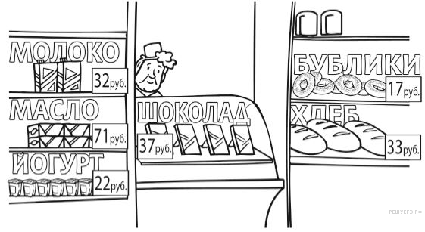
Запиши решение и ответ.
4. Задание 4
Во сколько начались занятия спортивной секции, если они длились 1 час 30 минут и закончились в 17 часов 15 минут?
5. Задание 5.1
На клетчатом поле со стороной клетки 1 см изображён прямоугольник.

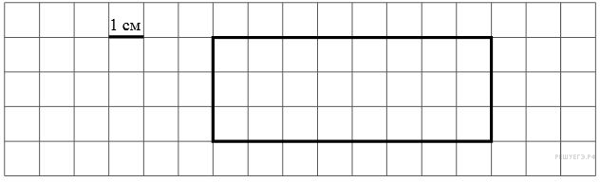

Найди площадь этого прямоугольника.
6. Задание 5.2
На клетчатом поле со стороной клетки 1 см изображён прямоугольник.

Проведи на рисунке выше прямую линию так, чтобы этот прямоугольник оказался разбит на квадрат и ещё один прямоугольник.
7. Задание 6.1
В спортивных соревнованиях по нескольким видам спорта приняли участие 4 команды. Количество медалей, полученных командами, представлено в таблице. Используя эти данные, ответь на вопросы.

Команда | Золотые | Серебряные | Бронзовые
Сириус | 7 | 8 | 3
Орион | 6 | 4 | 5
Заря | 4 | 6 | 7
Весна | 3 | 2 | 5

Сколько серебряных медалей завоевала команда Сириус?
8. Задание 6.2
В спортивных соревнованиях по нескольким видам спорта приняли участие 4 команды. Количество медалей, полученных командами, представлено в таблице. Используя эти данные, ответь на вопросы.

Команда | Золотые | Серебряные | Бронзовые
Сириус | 7 | 8 | 3
Орион | 6 | 4 | 5
Заря | 4 | 6 | 7
Весна | 3 | 2 | 5

Какая команда заняла 3 место по сумме всех медалей?
9. Задание 7
Найди значение выражения 12012 : 3 − 170 · 4.
10. Задание 8
3 кг варенья разложили в банки по 400 г и в банки по 200 г. Банок по 400 г оказалось 4. Сколько потребовалось банок по 200 г?
Запиши решение и ответ.
11. Задание 9.1
Татьяна должна обсудить свою новую идею с директором, бухгалтером и программистом. С каждым из них обсуждение длится ровно час. Известно, что директор занят с 10 до 12 часов, бухгалтер приезжает на работу к 10 часам, а у программиста важное совещание с 10 до 11 часов. При этом Татьяна смогла закончить все три обсуждения к 12 часам, придя на работу к 9 часам.

У кого Татьяна была в 11:30?
12. Задание 9.2
Татьяна должна обсудить свою новую идею с директором, бухгалтером и программистом. С каждым из них обсуждение длится ровно час. Известно, что директор занят с 10 до 12 часов, бухгалтер приезжает на работу к 10 часам, а у программиста важное совещание с 10 до 11 часов. При этом Татьяна смогла закончить все три обсуждения к 12 часам, придя на работу к 9 часам.

К кому отправилась Татьяна после обсуждения идеи с директором?
13. Задание 10
Родственные связи можно представить в виде схемы. Например, на схеме ниже представлена семья с двумя детьми. Такую схему ещё называют родословное или семейное дерево.

Пример
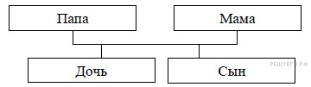
Прочитай текст и изобрази семейное дерево, включающее всех перечисленных в тексте родственников. Впиши в прямоугольники на схеме имена или имена и отчества родственников.

Меня зовут Светлана. Мою маму зовут Юлия Ивановна, она работает технологом на швейной фабрике. Её родители живут далеко от нас, в деревне Нутрома Тверской области. Бабушка Марина Игнатьевна уже на пенсии, а дедушка Иван Михайлович работает на деревообрабатывающем комбинате. С ними живёт мамин брат дядя Саша, но он поступил в институт и скоро поедет учиться в Тверь. Летом мы ездим к ним в гости.
Моего папу зовут Виталий Владимирович, он водитель автобуса. Когда я была маленькая, мама забирала меня из садика, мы успевали на его рейс и папа довозил нас до дома. Мой дедушка Владимир Миронович тоже работал
водителем, но он уже умер. А бабушка Анна Николаевна живёт вместе с нами. Она заботится обо мне и моём братике Вите.

Схема для заполнения
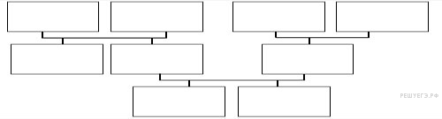
14. Задание 11
Миша написал на футболке своё имя (см. рис. 1). Затем он подошел к зеркалу. Нарисуй, как будет выглядеть отражение его имени в зеркале (рис. 2).

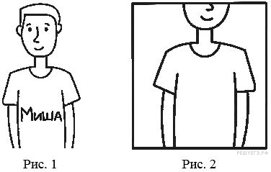
15. Задание 12
В «Детском мире» продавали двухколёсные и трёхколёсные велосипеды. Максим пересчитал все рули и все колёса. Получилось 12 рулей и 27 колёс. Сколько трёхколёсных велосипедов продавали в «Детском мире»?
Запиши решение и ответ.

Калейдоскоп наук
№2 Диктант по русскому языку
Цель: проверить умение записывать текст на слух с соблюдением орфографических и пунктуационных норм.
- Записать текст под диктовку https://thismusic.ru/download/Oy1I0kMWG4Q/diktant-dlya-4-klassa-koshka-v-proverkoy/
- Найди в тексте предложение с однородными сказуемыми. Выпиши это предложение и подчеркни в нём однородные сказуемые
- Выпиши из текста 4-е предложение.
1) Подчеркни в нём главные члены.
2) Над каждым словом напиши, какой частью речи оно является.

